INFORME AGREGADO DE FACTURACIÓN
Gendarmería de Chile — Unidad Genchi (tres recintos)
Ventana: ene-2025 a la fecha | Generado: 05-06-2026 16:15

1. Antecedentes
Consolidado CDP Puente Alto, CPF San Miguel y CCP Santiago Sur. Misma metodología que informes individuales.
- • CDP Detención Preventiva Puente Alto: cuenta 1008941-7, retiro WES 28-06-2025, excl. factura 8427884.
- • CPF San Miguel: cuenta 1008398-2, retiro WES 02-07-2025, excl. factura 8428005.
- • CCP Santiago Sur: cuenta 1007968-3, retiro WES 30-06-2025, excl. factura 8427552.

2. Resumen económico agregado
Totales tres unidades:
• 654.369 m³ | 886.958.120 CLP
• Con WES: 198.855.380 CLP | Sin WES: 688.102.740 CLP
• Sobrecosto sin WES: 88.613.451 CLP
• Esperado línea base: 798.344.669 CLP

2.1 Por unidad
Unidad | Cuenta | Con WES | Sin WES | Total | Sobrecosto
CDP Detención Preventiva Puente Alto | 1008941-7 | 76.025.590 CLP | 220.788.320 CLP | 296.813.910 CLP | 21.747.456 CLP
CPF San Miguel | 1008398-2 | 46.689.790 CLP | 128.950.160 CLP | 175.639.950 CLP | 15.497.825 CLP
CCP Santiago Sur | 1007968-3 | 76.140.000 CLP | 338.364.260 CLP | 414.504.260 CLP | 51.368.170 CLP
TOTAL |  | 198.855.380 CLP | 688.102.740 CLP | 886.958.120 CLP | 88.613.451 CLP

3. Promedio mensual y proyección anual — agregado
Indicador | Con WES | Sin WES | Variación
Prom. mensual m³ | 41476.8 | 48575.6 | +17.1%
Prom. mensual CLP | 50.991.306 CLP | 67.734.315 CLP | +32.8%
Proy. anual CLP (×12) | 611.895.672 CLP | 812.811.780 CLP | +32.8%

4. Desglose mes a mes — agregado
Mes | Estado | m³ | Facturado | Esperado | Sobrecosto
mar-2025 | Con WES | 25450.5 | 31.722.391 CLP | 32.115.285 CLP | -392.894 CLP
abr-2025 | Con WES | 30709.6 | 37.962.306 CLP | 38.196.473 CLP | -234.167 CLP
may-2025 | Con WES | 56864.6 | 69.249.018 CLP | 68.887.306 CLP | 361.712 CLP
jun-2025 | Con WES | 52882.3 | 65.031.509 CLP | 64.113.289 CLP | 918.220 CLP
jul-2025 | Sin WES | 43007.2 | 56.412.587 CLP | 52.383.716 CLP | 4.028.871 CLP
ago-2025 | Sin WES | 43907.3 | 58.600.027 CLP | 53.479.900 CLP | 5.120.127 CLP
sep-2025 | Sin WES | 46571.3 | 66.569.805 CLP | 56.703.684 CLP | 9.866.121 CLP
oct-2025 | Sin WES | 48281.7 | 68.407.966 CLP | 58.774.333 CLP | 9.633.633 CLP
nov-2025 | Sin WES | 47438.1 | 63.727.821 CLP | 57.683.265 CLP | 6.044.556 CLP
dic-2025 | Sin WES | 49750.8 | 67.658.270 CLP | 60.549.241 CLP | 7.109.029 CLP
ene-2026 | Sin WES | 53273.9 | 76.584.282 CLP | 65.097.734 CLP | 11.486.548 CLP
feb-2026 | Sin WES | 48758.9 | 70.513.995 CLP | 59.549.436 CLP | 10.964.559 CLP
mar-2026 | Sin WES | 56191.6 | 81.134.082 CLP | 68.338.041 CLP | 12.796.041 CLP
abr-2026 | Sin WES | 48818.2 | 70.314.155 CLP | 59.365.035 CLP | 10.949.120 CLP
TOTAL |  | 651.906 m³ | 883.888.214 CLP | 795.236.738 CLP | 88.651.476 CLP
Gráfico — sobrecosto por unidad:
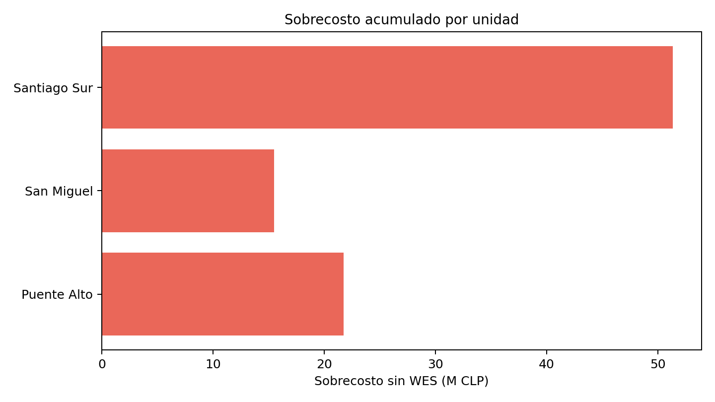
Gráfico — proyección anual agregada:
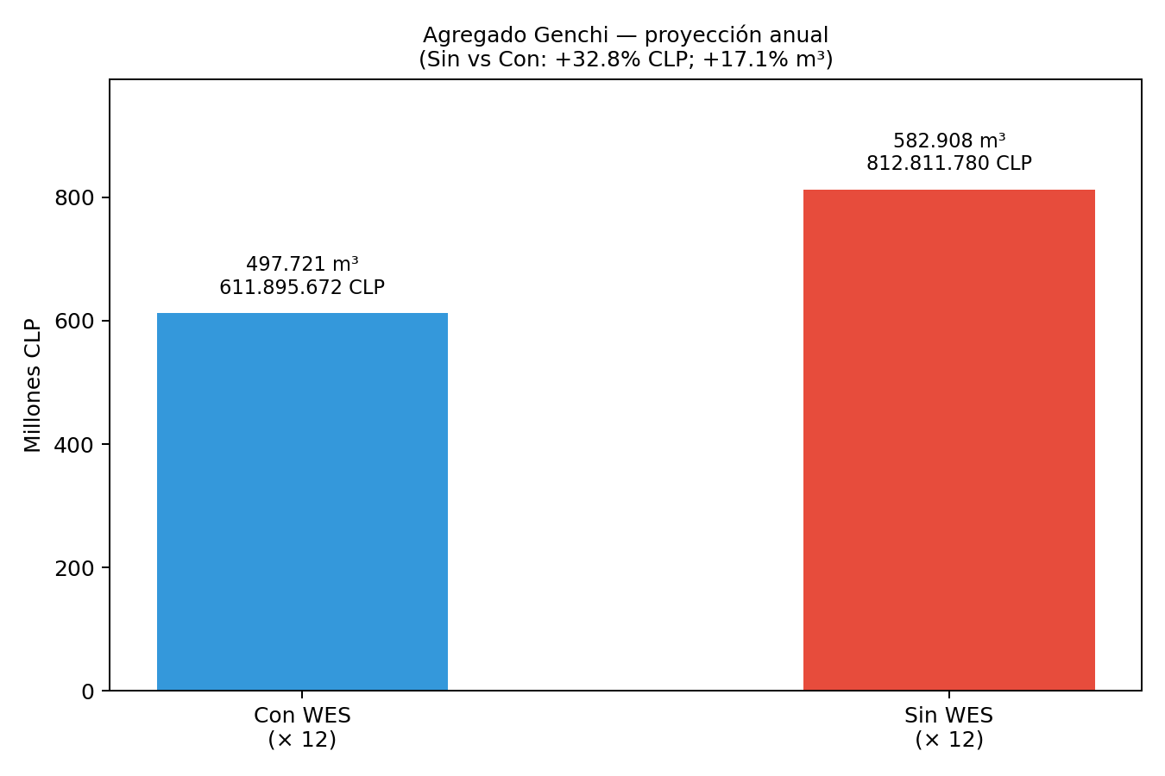
Gráfico — costo mensual agregado:
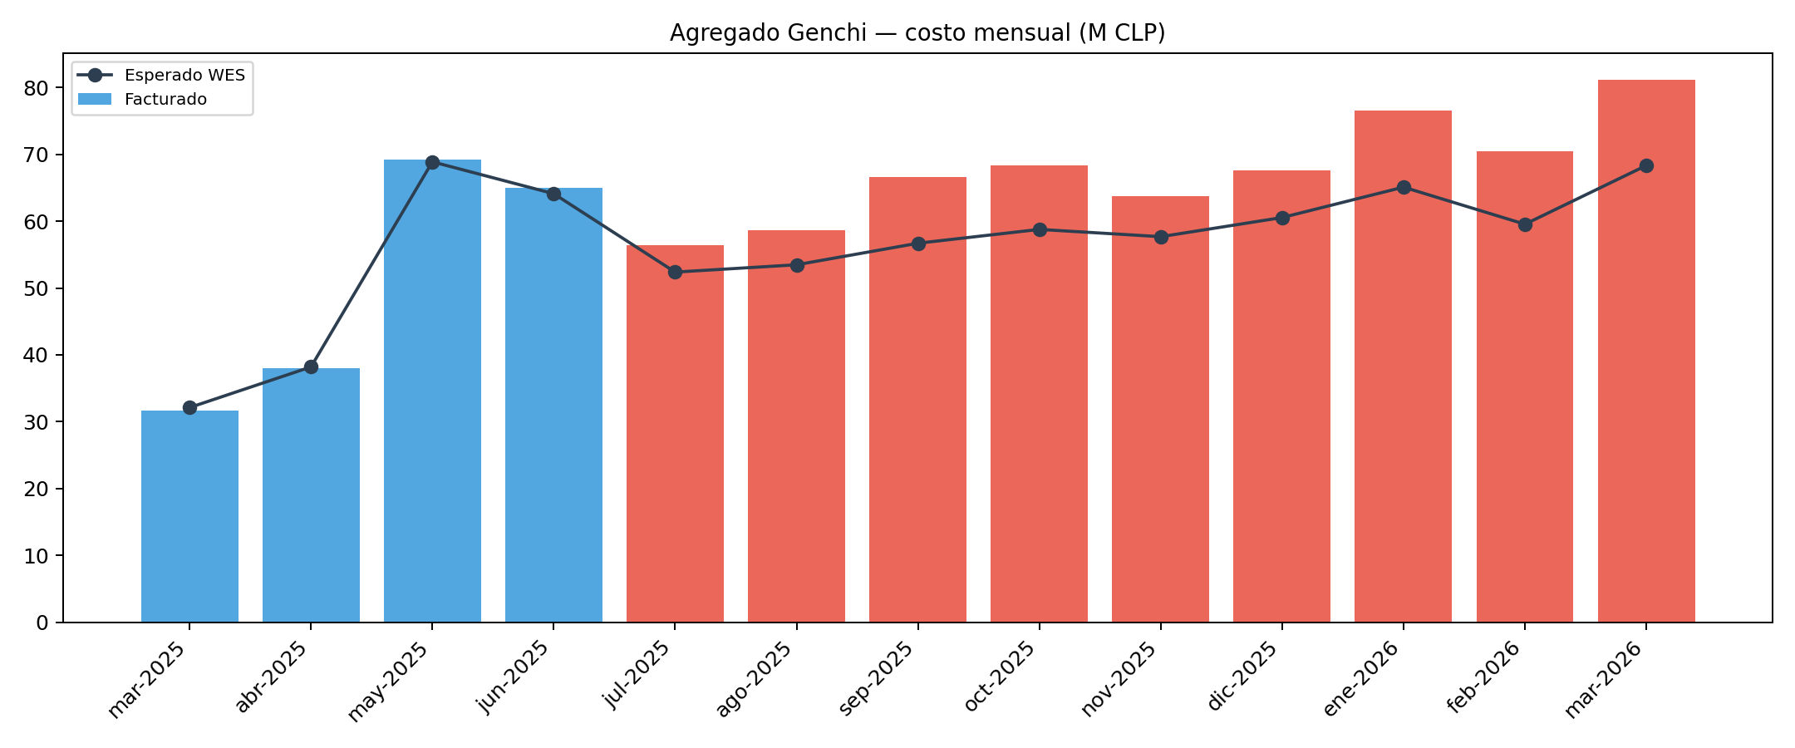

5. Anexo por unidad

CDP Detención Preventiva Puente Alto
Cuenta 1008941-7 | Línea base 1261 CLP/m³ | Sobrecosto 21.747.456 CLP
Factura | Periodo | m³ | CLP | Estado
8539040 | 26-02-2025 → 25-04-2025 | 30.508 | 37.976.330 CLP | Con monitoreo WES
8654293 | 25-04-2025 → 27-06-2025 | 29.800 | 38.049.260 CLP | Con monitoreo WES
8764179 | 27-06-2025 → 26-08-2025 | 27.783 | 36.443.040 CLP | Sin monitoreo WES
8879697 | 26-08-2025 → 28-10-2025 | 31.554 | 45.065.820 CLP | Sin monitoreo WES
8992578 | 28-10-2025 → 28-12-2025 | 30.756 | 41.214.030 CLP | Sin monitoreo WES
9106090 | 28-12-2025 → 03-03-2026 | 37.157 | 54.971.040 CLP | Sin monitoreo WES
9222423 | 03-03-2026 → 28-04-2026 | 30.641 | 43.094.390 CLP | Sin monitoreo WES

CPF San Miguel
Cuenta 1008398-2 | Línea base 1264 CLP/m³ | Sobrecosto 15.497.825 CLP
Factura | Periodo | m³ | CLP | Estado
8539292 | 26-02-2025 → 25-04-2025 | 17.109 | 21.375.240 CLP | Con monitoreo WES
8654515 | 25-04-2025 → 27-06-2025 | 19.826 | 25.314.550 CLP | Con monitoreo WES
8764012 | 27-06-2025 → 26-08-2025 | 14.256 | 18.700.080 CLP | Sin monitoreo WES
8879542 | 26-08-2025 → 28-10-2025 | 17.306 | 24.884.820 CLP | Sin monitoreo WES
8993051 | 28-10-2025 → 26-12-2025 | 15.205 | 20.169.510 CLP | Sin monitoreo WES
9105585 | 26-12-2025 → 03-03-2026 | 24.818 | 39.336.540 CLP | Sin monitoreo WES
9222558 | 03-03-2026 → 28-04-2026 | 18.164 | 25.859.210 CLP | Sin monitoreo WES

CCP Santiago Sur
Cuenta 1007968-3 | Línea base 1173 CLP/m³ | Sobrecosto 51.368.170 CLP
Factura | Periodo | m³ | CLP | Estado
8654028 | 25-04-2025 → 26-06-2025 | 64.891 | 76.140.000 CLP | Con monitoreo WES
8763864 | 26-06-2025 → 27-08-2025 | 42.574 | 55.843.950 CLP | Sin monitoreo WES
8879369 | 27-08-2025 → 27-10-2025 | 47.386 | 67.628.620 CLP | Sin monitoreo WES
8992913 | 27-10-2025 → 27-12-2025 | 49.981 | 67.512.650 CLP | Sin monitoreo WES
9105981 | 27-12-2025 → 25-02-2026 | 46.587 | 62.258.390 CLP | Sin monitoreo WES
9222834 | 25-02-2026 → 28-04-2026 | 58.067 | 85.120.650 CLP | Sin monitoreo WES

6. Conclusiones
- Tres recintos Genchi (ene-2025+): 654.369 m³ por 886.958.120 CLP.
- Con WES agregado (mar–jun 2025): 162.134 m³ por 198.855.380 CLP.
- Sin WES agregado (jul-2025+): 492.235 m³ por 688.102.740 CLP; sobrecosto 88.613.451 CLP.
- Promedio mensual agregado sin WES vs con WES: +32.8% CLP, +17.1% m³.
- Proyección anual agregada (×12): con WES 611.895.672 CLP; sin WES 812.811.780 CLP (dif. 200.916.108 CLP).
- Línea base «esperado» calculada por recinto; feb-2025 excluido en cada unidad.

